**«Будем в армии служить»**

**(музыкально- спортивный праздник**

**для подготовительных и старшей групп)**

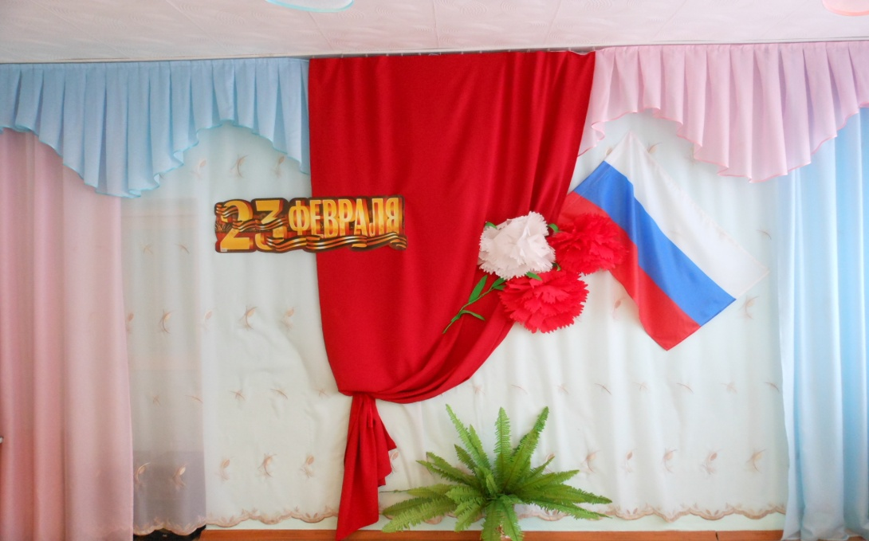

**Программные задачи:**

- воспитывать чувство патриотизма, любовь к своей Отчизне, командный дух соревнования;

- развивать умение детей работать командой, сплоченно и во взаимодействии. В играх и конкурсах проявлять активность, умение быстро реагировать на ситуацию и желание не подвести членов своей команды.

**Атрибуты:** сборные скамейки, корзины для метания, мешочки с песком, набивные мячи, 2 туннеля, 2 мягких модуля, 4 стойки.

**Ход праздника**

*Под торжественный марш в зал входят старшая и подготовительная «А» группы и рассаживаются по местам.*

***Дети подготовительной группы «Б» выполняют упражнения с шарами.***

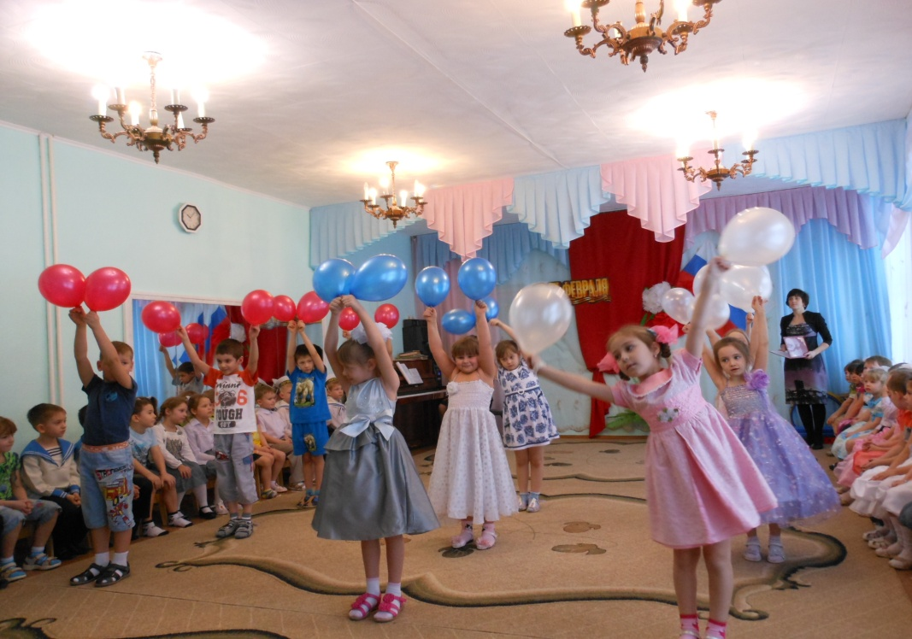

**Ведущий.** Дорогие ребята! Вот и опять мы собрались все вместе в этом зале. Настроение у нас радостное и приподнятое. Ведь совсем скоро мы будем отмечать праздник – День защитника Отечества. Это профессиональный и любимый праздник всех мужчин, которые нас окружают. Вся Россия в этот день будет радоваться, и поздравлять ваших пап и дедушек, а мы поздравляем наших мальчиков. И в честь такого праздника мы проведем спортивное соревнование между ребятами подготовительных и старшей групп.

**1-й мальчик:** Здравствуй, праздник!

Здравствуй, праздник!

Праздник мальчиков и пап!

Всех военных поздравляет

Наш веселый детский сад!

**2-й:** Слава армии любимой!

Слава армии родной!

Наш солдат, отважный, сильный,

Охраняет наш покой.

**3-й:** Пусть сияет ярко солнце,

И пусть пушки не гремят,

Мир, людей, страну родную

Защитит всегда солдат!

**Подготовительная «А» поют песню «Мы шагаем как солдаты».**

**Ведущий:** А сейчас - внимание! Приветствие команд!

**Команда «Спутник»:**

Команду «Ракета» приветствовать рады!

Успешных вам стартов, полетов, посадок!

Захватить с собой храбрость и смелость

И в игре показать умелость!

А ещё желаем, ребята,

Быть всегда впереди отряда,

Завоевать и славу, и честь.

И уметь эту славу сберечь!

**Команда «Ракета»:**

Вам, наш «Спутник» дорогой,

Желаем от души,

Чтоб результаты ваши

Все были хороши.

Чтоб не знали сегодня усталости

И доставили всем много радости!

*Команда «Ракета» (продолжает):*

**1-й ребенок:** Мы сегодня на зарядку

Вышли дружно по порядку

И с особым наслажденьем

Выполняем упражненья!

**2-й:** Ведь сегодня день особый

Для мальчишек и мужчин:

День защитника Отечества

Знает каждый гражданин!

**3-й:** Чтоб здоровье крепкое

Было у ребят,

Ведь мальчишка – это

Будущий солдат!

**4-й:** Чтобы быть выносливым

В учении, в бою,

Защищать любимую

Родину свою!

**5-й:** Мы шагаем браво

Левою и правою,

Потому что все солдаты

Тоже были дошколята!

Поскорей бы подрасти

Чтобы в армию пойти!

**Подготовительная группа «Б» исполняет песню «Буду военным».**

*В зал с большой ложкой входит Антошка.*

**Антошка:** В гости к вам пришел Антошка!

Вот моя большая ложка!

Люблю повеселиться,

Особенно поесть,

На травке поваляться

И мультик посмотреть!

Что за праздник здесь у вас,

Споры и волнения?

Где печенье, где же торт,

Где же угощение?

**Ведущий:** Вообще-то, здесь мы собрались не чай с вареньем распивать, а свою удаль показать!

*Команда «Спутник»:*

**1-й ребенок:** Чтобы сильными расти,

Чтобы в армию пойти…

**2-й:** Объясняю по порядку:

Начинаем день с зарядки.

**Антошка:** Зарядка, что это? Вкусно?

Пирожки с капустой?

Компот или кисель?

Я всё люблю, поверь!

**Ведущий:** Да нет! Вставай скорее в круг!

И делай всё как мы!

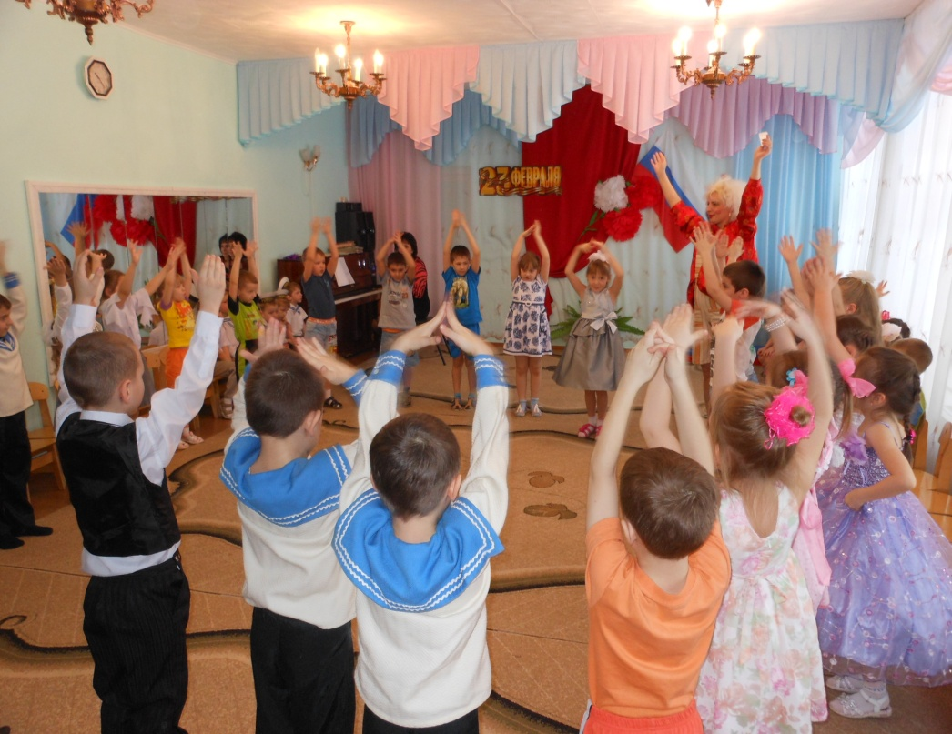

***Музыкальная зарядка: «Чемпион».***

**Антошка:** Вот это да! Размял бока!

Работа это нелегка!

Ну, а теперь я лучше на стуле посижу!

Я собственным здоровьем пока что дорожу!

**Дети** *(из команды «Ракета»)*:

Ты же будущий солдат!

Как удержишь автомат?

Мышцы крепкие нужны,

Руки сильные важны!

**Ведущий:** Нести службу нелегко. Солдаты должны быть сильными, выносливыми, уметь переносить тяжести.

***Эстафета «Тяжелая ноша»***

*В обруче лежат набивные мячи. Первые участники команд с набивными мячами в руках (по два мяча у каждого) добегают до обруча, кладут в него мячи и возвращаются назад. Вторые участники бегут к обручу, берут по два мяча и возвращаются с ними к команде. Передают мячи следующим игрокам.*

**Антошка:** Руки ноют, ноги ноют,

Меня здоровье беспокоит!

**Дети** (из команды «Спутник»):

И в пехоте, и на флоте,

На военном корабле

Руки крепкие в почете,

Там не то, что на земле!

Если очень повезет,

Попадешь и ты на флот!

**Песня (танец) «Бескозырка белая» старшая группа.**

**Ведущий:** Чтоб здоровьем завидным отличаться,

Надо больше тренироваться!

А сейчас проведем мы наглядный урок:

Кто из вас самый меткий стрелок?

***Соревнование «Самый меткий»:*** *дети метают мешочки с песком в 2 корзины с расстояния 2 – 3 м.*

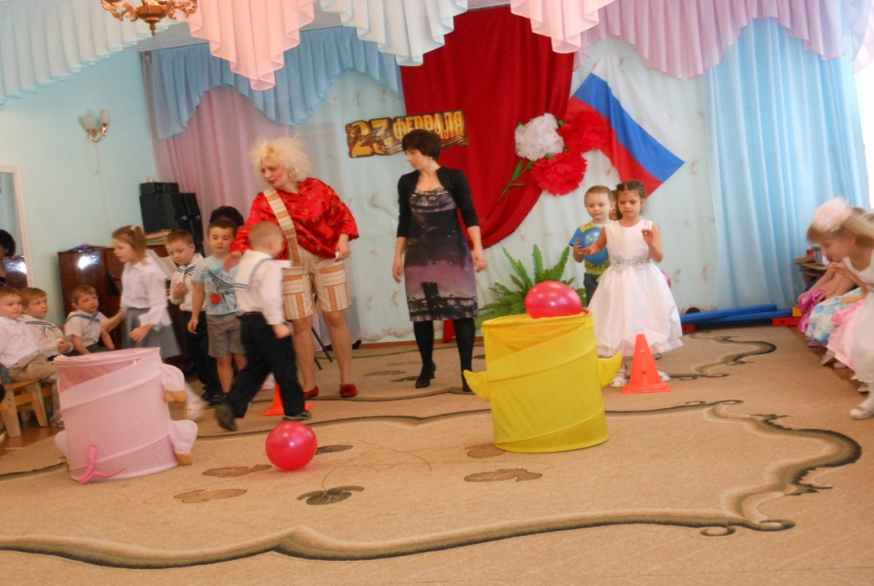

**Антошка:** А я не промахнулся

И тоже в цель попал!

**Ведущий:** Ты, молодец, Антошка,

Достоин всех похвал!

Заданье не простое

Всех ждет вас впереди:

По бревнышку болото

Вам нужно перейти

***Конкурс «Не утони в болоте»:*** *дети проходят по низкой скамейке, вытянув руки в стороны, держа равновесие.*

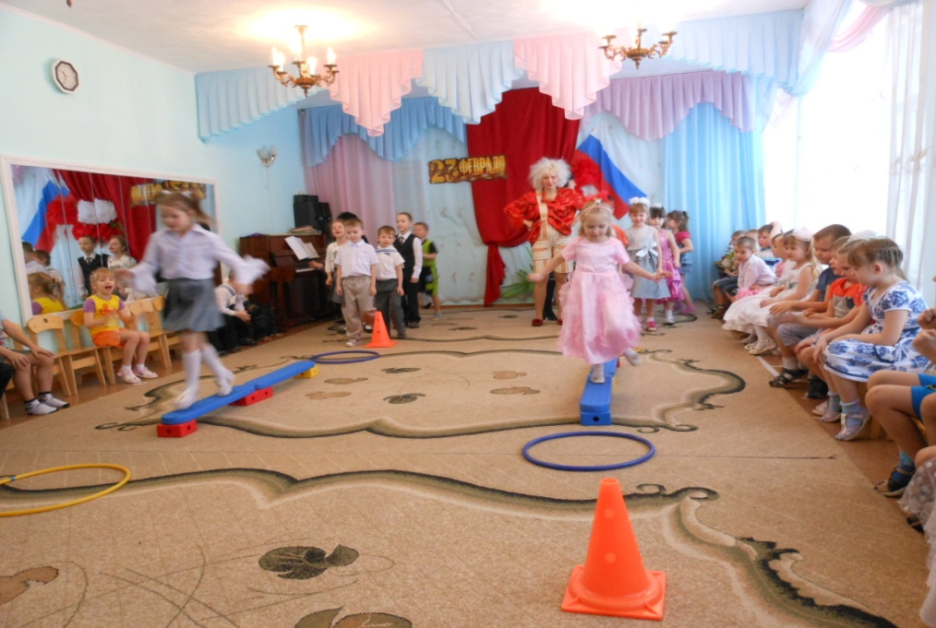

**Ведущий:** Находчивым и ловким

Должен быть солдат.

Внимательность и точность

Ему не повредят!

***Конкурс «Преодолей препятствие»****, участник проползает по туннелю, перепрыгивает через модуль, пробегает вокруг стоек. Возвращается обратно в команду делая тоже в обратном порядке.*

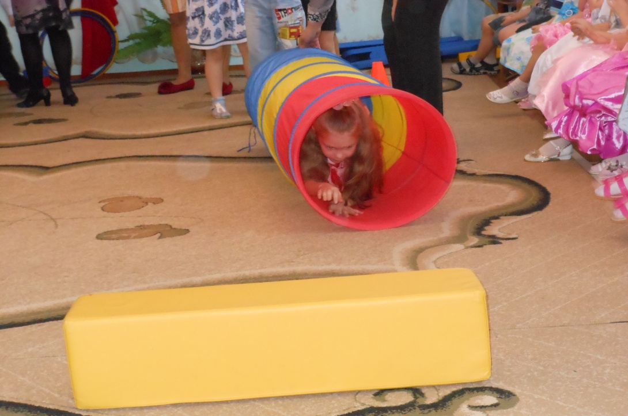

**Ведущий:** Антошка у нас для тебя есть сюрприз.

*Выходят мальчики - «моряки» читают стихи.*

**1-й моряк:** Север, юг, восток и запад –

Верный компас под рукой,

Не печалиться, не плакать-

Говорит закон морской!

**2-й:** Я по звёздам и по карте

Плыть вперед наверняка.

Что все штормы и все мели

Для такого моряка!

**3-й:** Моряки – народ бывалый,

Никогда не подведут.

Подрастают капитаны,

Их моря большие ждут!

***Подготовительная группа исполняют танец «Морячка!».***

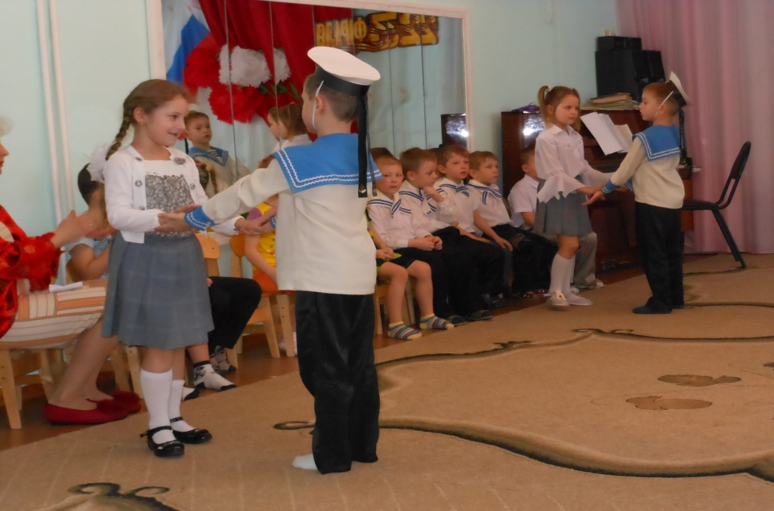

**Ведущий:** Нужен отдых и солдатам,

Чтобы силы сохранять.

Ну, а я сейчас ребятам

Предлагаю поиграть!

***Конкурс «Кто первый?»:*** *на полу, по кругу, лежат флажки на один меньше, чем детей. Под музыку дети идут маршам, на последнем аккорде нужно быстро взять флажок. Тот, кому не достался флажок, выбывает из игры. В результате остается один участник. Он обходит «круг почета» с поднятым флажком.*

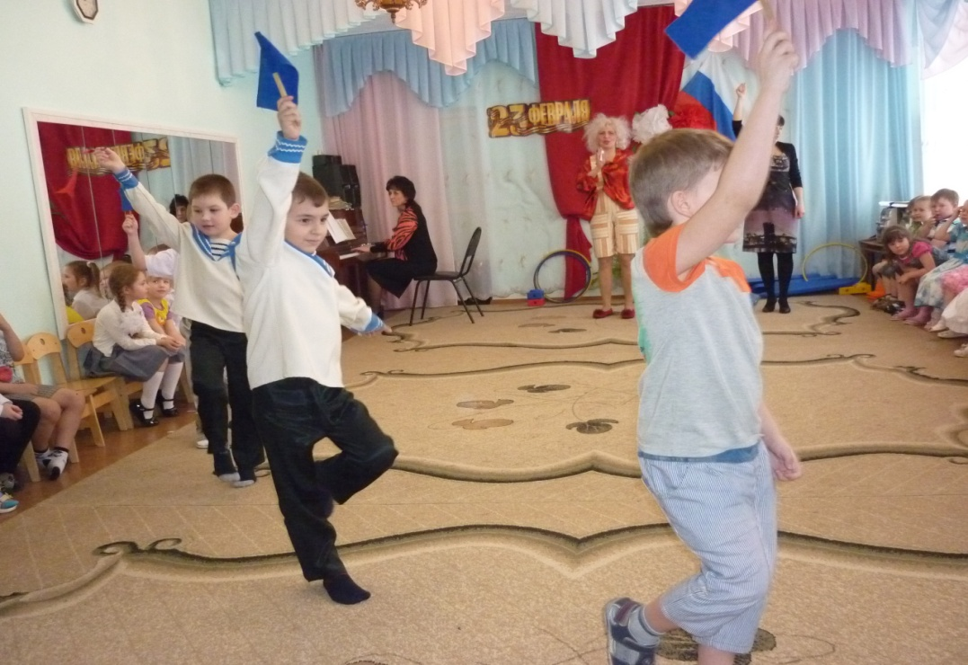

**1-ая девочка:** Мы мальчишек поздравляем

И здоровья им желаем,

Чтоб росли большими

И защитниками были.

**2-ая:** Силы, мужества, любви!

Ура защитникам страны!

**Девочки выполняют ритмический танец «Хоровод дружбы».**

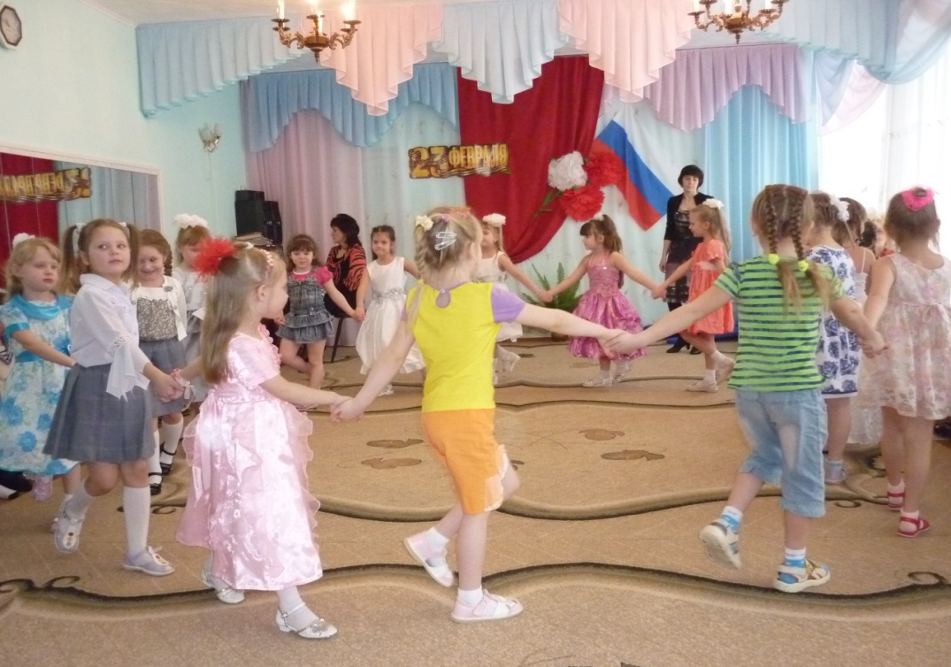

**Антошка:** Вам, ребята благодарен

За науку, за игру,

Быть выносливым и ловким

Не мешает никому!

Пойду я домой, дальше готовится к армии. До свидание.

**Ведущий:** Дорогие ребята! Ещё раз поздравляем, вас с Днем защитника Отечества! Желаем расти здоровыми, сильными, добрыми, честными, любить свою Родину, стать достойной сменой отцов и дедов!

Пусть будут дети счастливы,

Пусть пушки замолчат,

Когда на страже Родины

Российский наш солдат!

На этом наш праздник заканчивается. Спасибо за внимание.

*Под маршевую музыку дети выходят из зала.*

